
Pour expliquer et décrire le fonctionnement des objets et des systèmes techniques, on utilise un algorithme.
La création d’un algorithme est en général la première étape à réaliser en vue de programmer un système.
Il est rédigé en utilisant les connecteurs logiques de la langue française comme : si, alors, sinon, tant que, ou, et …
L’algorithme, est constitué d’une suite d’instructions à appliquer dans un ordre déterminé.
Il peut être rédigé en langage naturel ou représenté graphiquement à l’aide
de différents schémas comme
par exemple un algorigramme¹.
Connaissances
- Différents schémas
- Notion d’algorithme

Symbole | Désignation
 | Début ou fin d’un algorithme
 | Réalise d’une action, d’une opération
Oui  Non | Effectue un test ou vérifie une condition
 | Appel d’un sous- programme
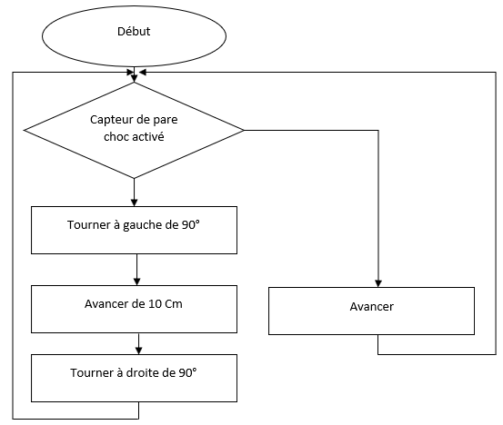
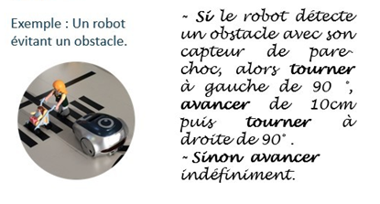


1 - Principaux symboles utilisés pour la réalisation d’un algorigramme
Fiche ONISEP métier :
Développeur informatique

Liens avec : Le parcours avenir

